Конспект занятия по лепке в средней группе на тему «Солнце в тучах»(Налеп пластилина)
Программные задачи: 1)продолжать учить скатывать маленькие шарики из пластилина, расплющивать их пальцем на картоне, создавая нужную форму предмета;
2)развивать творчество, фантазию, мелкую моторику кистей рук, умение отгадывать загадки
3)воспитывать аккуратность, любовь к природе, к времени года.
Раздаточный материал. Половинки листов голубого картона по количеству детей, пластилин желтого и серого (белого) цвета, салфетки для рук, клеенки для лепки.
Ход занятия:
1. Организационная часть.
Воспитатель: Дети, давайте отгадаем загадки:
Светит, сверкает,
Всех согревает.
(Солнце)
Пушистая вата
Плывет куда-то.
Чем вата ниже,
Тем дождик ближе.
(Туча)
Воспитатель: Правильно, это солнышко и тучка. Просыпается солнце раньше всех, умывается из тучки и поднимается высоко в небо, чтобы совершать «добрые дела». А какие «добрые дела» совершает солнышко?
Дети: Землю освещает, всех согревает.
Воспитатель: В какое время года на небе много туч, закрывающих солнце?
Дети: Осенью.
Воспитатель: Правильно! А давайте, все вместе позовем солнышко, может оно выглянет из-за облаков!
Солнышко-ведрышко!
Выгляни в окошечко!
Твои детки плачут,
По камушкам скачут! «Пружинки» на месте.
Солнышко, нарядись!
Красное, покажись! Прыжки на месте.
Дети зовут солнышко, но оно не появляется.
Воспитатель: Ребята, солнышко не появляется, видимо, ему нездоровиться. А давайте, пока солнышко болеет, мы нарисуем тучки. Может быть, тогда оно разгонит тучи, и начнет всем дарить свое тепло. А рисовать тучки мы будем не карандашами, не красками, а при помощи пластилина.
2. Практическая часть.
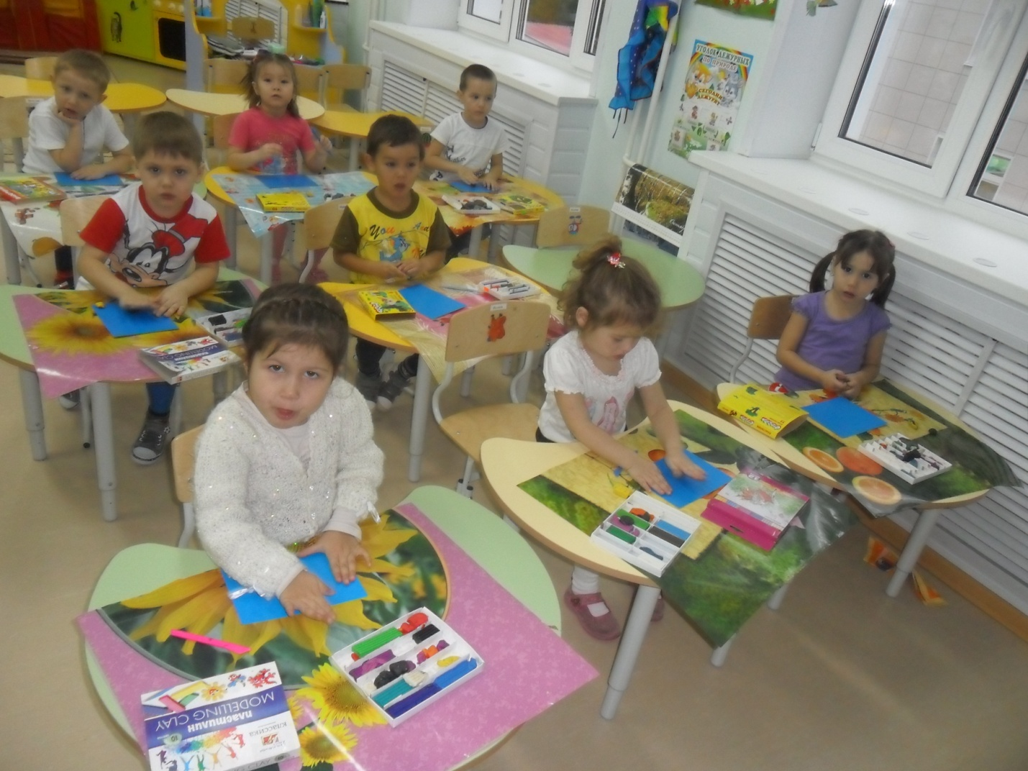

1. Нужно взять пластилин желтого цвета, скатывать шарик, расплющивать его пальцем на картоне, создавая нужную форму солнышка. Отщипнув небольшой кусочек от оставшейся части, нужно положить между ладошками и скатать колбаску прямыми движениями обеих рук. Получившийся лучик-столбик прикрепить к солнышку и направить его в сторону, слегка прижать к картинке по всей длине лучика. Таким же образом сделать остальные лучики.
2. Затем нужно взять пластилин черного или серого цветов на выбор, разделить стекой на две части. Одну часть положить между ладошками. Скатывать шарик круговыми движениями слева направо (справа налево), надавливая на него ладошкой. Второй шарик сделать так же.
3. Готовые шарики положить на середину голубого картона и слегка надавить на него, расплющить, чтобы шарики-тучки закрепились на картонке. Рисуем облака, частично закрывающее солнце.
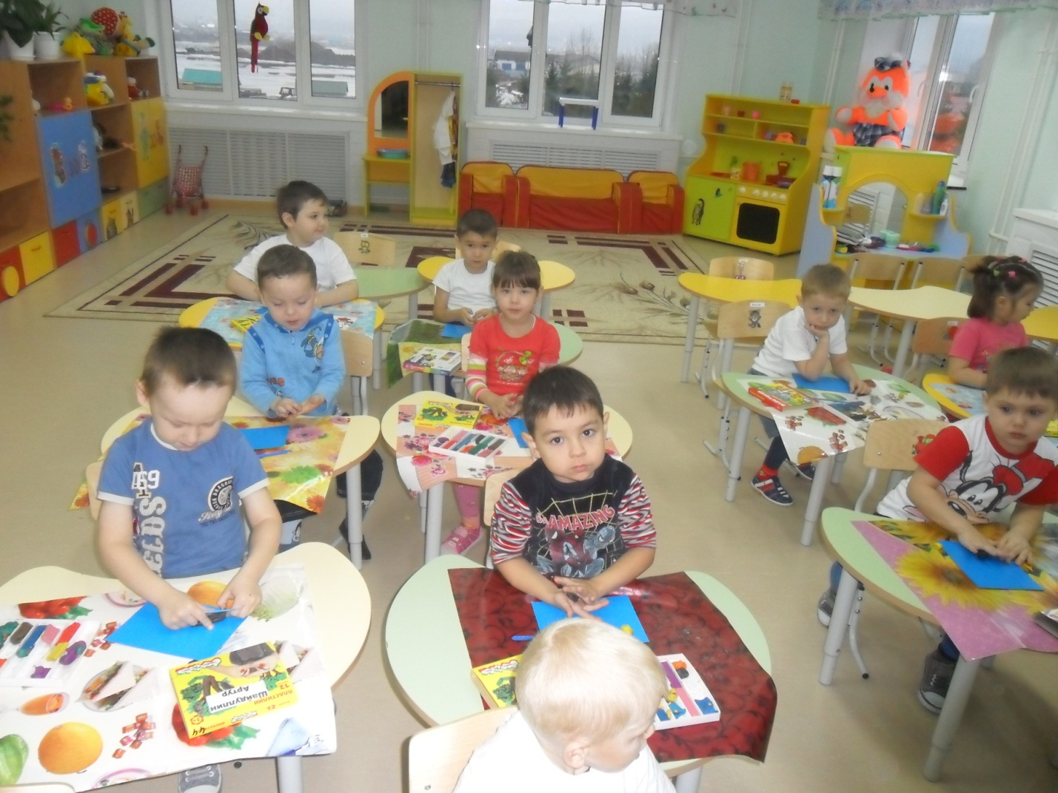Разминка для рук во время работы:
Гляньте: солнышко над нами, (Нарисовать рукой над головой полукруг (маховое движение)).
Над деревьями, (Руки поднять вверх, пальцы разомкнуты).
Домами, (Руки сложены над головой домиком).
И над морем, над волной, (Нарисовать волну рукой).
И немножко надо мной. (Дотронуться до головы).
Воспитатель: Вот какие красивые картинки получились у нас! Молодцы, дети! Ребята, вот и солнышко, разогнав тучки, выглянуло на небо.
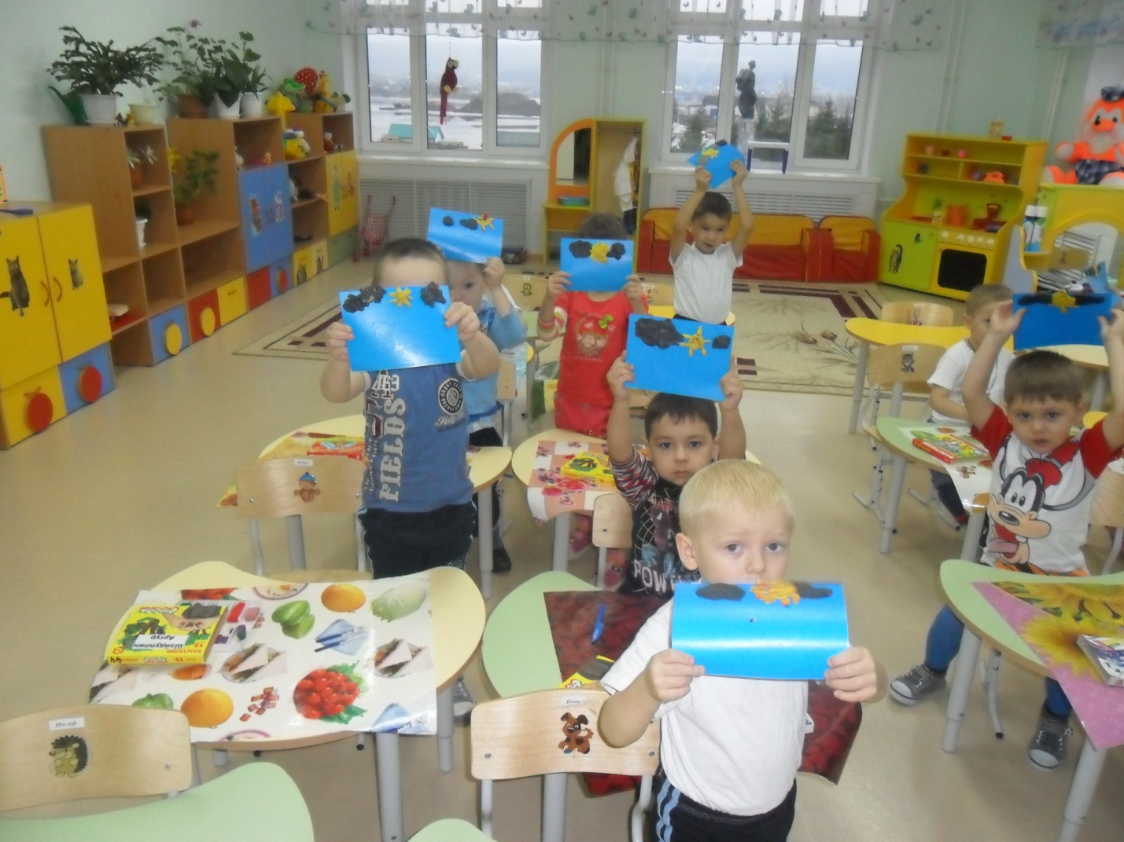
3. Заключительная часть.
Воспитатель: Сегодня у нас с вами было очень интересное занятие. А давайте вспомним, что мы делали на занятии?
Дети: Отгадывали загадки, звали солнышко, лепили облака и солнышко, (Несколько ответов детей).
Воспитатель: А что вам больше всего понравилось?
Дети: Когда солнышко выглянуло!
Воспитатель: На этом наше занятие закончено, можете идти ручки мыть с мылом, а потом отдыхать.
Список используемой литературы:
• Колдина Д.Н. Лепка с детьми 3-4 лет. Конспекты занятий. Издательство «Мозаика-Синтез», М., 2008.
• Комарова Т.С. Занятия по изобразительной деятельности в средней группе. Конспекты занятий. Издательство «Мозаика-Синтез», М., 2007.

